Техническое задание на разработку системы

1. Общие положения
Настоящее техническое задание определяет требования к разработке информационной системы управления документооборотом, и архивацией документов.
Система предназначена для автоматизации процессов работы с документами в организации, для повышения эффективности управления, и обеспечения безопасности данных.

1.1. Назначение системы
Информационная система предназначена для решения следующих задач:
- • Учет и регистрация входящих и исходящих документов
- • Контроль исполнения документов
- • Поиск документов по различным критериям
- • Формирование отчетов и статистики
- • Архивирование документов

2. Требования к функциональным характеристикам
Система должна обеспечивать выполнение следующих функций:

2.1. Управление документами
Модуль управления документами должен предоставлять возможность:
Создания новых документов с указанием всех необходимых реквизитов включая дату создания, автора, тип документа, статус, и категорию.
Редактирования существующих документов, с сохранением полной истории изменений, и возможностью отката к предыдущим версиям.
Удаления документов с возможностью восстановления в течение определенного периода.

2.2. Поиск и фильтрация
Система должна обеспечивать расширенный поиск документов по следующим параметрам:
- • По названию или содержимому (полнотекстовый поиск)
- • По дате создания или изменения
- • По автору документа
- • По типу документа
- • По тегам и метаданным

2.3. Безопасность данных
Система должна обеспечивать защиту данных на всех уровнях:
- • Шифрование данных при хранении
- • Контроль доступа на основе ролей
- • Аудит всех операций с документами

3. Требования к интерфейсу
Пользовательский интерфейс должен быть интуитивно понятным современным и удобным для работы. Все основные функции должны быть доступны, не более чем за два клика мыши.
Интерфейс должен поддерживать работу с различными разрешениями экрана адаптироваться под размер окна браузера, и поддерживать мобильные устройства.
Необходимо обеспечить поддержку темной, и светлой темы оформления.

3.1. Технические характеристики
Параметр | Требование | Примечание
Производительность | Обработка не менее 1500 документов/час | Обновленные требования
Хранилище | Не менее 2 ТБ | С возможностью расширения
Доступность | 99.95% | В рабочее время
Версия системы | 2.0.4 | Текущая версия

Схема архитектуры системы:
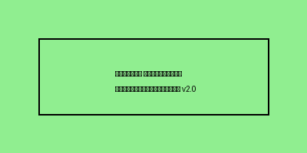

Диаграмма процессов:
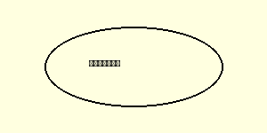

Заключение
Разработка системы должна быть выполнена в соответствии с настоящим техническим заданием, действующими стандартами в области разработки программного обеспечения и требованиями информационной безопасности.
Срок разработки системы составляет 6 месяцев с момента подписания договора.

